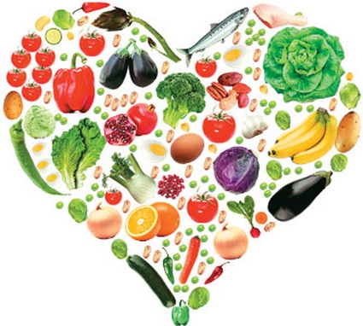
Jelovnik za učenike u produženom boravku
(veljača 2015.)

OD 2. 2. DO 6.2. 2015.

PONEDJELJAK:
- obrok: dukatela mliječni namaz, kruh, mlijeko i banana
- obrok:musaka, kruh, salata i sok
- obrok: voće

UTORAK:
- obrok: marmelada, kruh i čaj
- obrok: mljeveno meso s tijestom, kruh, salata i sok
- obrok: krafna

SRIJEDA:
- obrok: čoko okruglice s mlijekom
- obrok: đuveđ sa svinjetinom, kruh, salata i sok
- obrok: krafna

ČETVRTAK:
- obrok: griz na mlijeku s čokoladom
- obrok:varivo od slatkog kupusa i junetine
- obrok:štrudla s jabukom

PETAK:
- obrok: lino pilows s mlijekom
- obrok: grah i kupus sa slaninom i kruh
- obrok:voćni jogurt

OD 9. 2. DO 13.2. 2015.

PONEDJELJAK:
- obrok: čokolino
- obrok: šnicle, restani krumpir, kruh, salata i sok
- obrok: voće

UTORAK:
- obrok: pašteta, kruh i čaj
- obrok: mljeveno meso s tijestom, kruh, salata i sok
- obrok: croasan

SRIJEDA:
- obrok: čoko okruglice s mlijekom
- obrok: piletina u bijelom umaku, tijesto, kruh i sok
- obrok: croasan

ČETVRTAK:
- obrok: marmelada, kruh i čaj
- obrok: fino varivo s hrenovkama, kruh i sok
- obrok: krafna

PETAK:
- obrok: lino pilows s mlijekom
- obrok: panirani riblji štapići, kruh, salata od krumpira i sok
- obrok: voće

OD 16. 2. DO 20.2. 2015.

PONEDJELJAK:
- obrok: pašteta, kruh, čaj
- obrok: mljeveno meso s tijestom, kruh, salata i sok
- obrok: voće

UTORAK:
- obrok: čoko okruglice s mlijekom
- obrok: gulaš od svinjskog mesa s kupusom, pire, kruh i sok
- obrok: štrudla s jabukom

SRIJEDA
- obrok: marmelada, kruh i čaj
- obrok: rižoto od piletine, kruh i sok
- obrok: kinder milchschnitte

ČETVRTAK:
- obrok: palenta i jogurt
- obrok: pohana piletina, pire i kruh
- obrok: voćni jogurt

PETAK:
- obrok: topljeni sir, kruh i mlijeko
- obrok: grah i ječam sa slaninom i kobasicama i kruh
- obrok: voće

OD 23. 2. DO 27.2. 2015.

PONEDJELJAK:
- obrok: lino pilows s mlijekom
- obrok: pečene okruglice od mljevenog mesa, pire, kruh i sok
- obrok: voće

UTORAK:
- obrok: pašteta, čaj i kruh
- obrok: mesne okruglice, pire i kruh
- obrok: kinder milchschnitte

SRIJEDA:
- obrok: čoko-okruglice
- obrok: gulaš od junetine, tijesto, kruh i sok
- obrok: voće

ČETVRTAK:
- obrok: griz na mlijeku
- obrok: varivo od slatkog kupusa i junetine, kruh i sok
- obrok: krafna

PETAK:
- obrok: marmelada, maslac, kruh i čaj
- obrok:panirani riblji štapići, pire od brokule, kruh i sok
- obrok: voćni jogurt

Napomena: moguća promjena u jelovniku

